

**Об утверждении регламента государственной услуги "Субсидирование по возмещению части расходов, понесенных субъектом агропромышленного комплекса при инвестиционных вложениях"**

***Утративший силу***

Постановление акимата Карагандинской области от 11 апреля 2016 года № 24/04. Зарегистрировано Департаментом юстиции Карагандинской области 16 мая 2016 года № 3785. Утратило силу постановлением акимата Карагандинской области от 31 января 2020 года № 05/02

      Сноска. Утратило силу постановлением акимата Карагандинской области от 31.01.2020 № 05/02 (вводится в действие со дня первого официального опубликования).  
      В соответствии с Законом Республики Казахстан от 23 января 2001 года "О местном государственном управлении и самоуправлении в Республике Казахстан", Законом Республики Казахстан от 15 апреля 2013 года "О государственных услугах", приказом Министра сельского хозяйства Республики Казахстан от 16 ноября 2015 года № 9-3/999 "Об утверждении стандарта государственной услуги "Субсидирование по возмещению части расходов, понесенных субъектом агропромышленного комплекса при инвестиционных вложениях" (зарегистрирован в Реестре государственной регистрации нормативных правовых актов за № 12520) акимат Карагандинской области **ПОСТАНОВЛЯЕТ:**  
      1. Утвердить прилагаемый регламент государственной услуги "Субсидирование по возмещению части расходов, понесенных субъектом агропромышленного комплекса при инвестиционных вложениях".  
      2. Контроль за исполнением настоящего постановления возложить на курирующего заместителя акима Карагандинской области.  
      3. Настоящее постановление вводится в действие по истечении десяти календарных дней после дня его первого официального опубликования.

|  |  |
| --- | --- |
| *Аким области* | *Н. Абдибеков* |

|  |  |
| --- | --- |
|  | Утвержден постановлением акимата Карагандинской области от 11 апреля 2016 года № 24/04 |

**Регламент государственной услуги "Субсидирование по возмещению части расходов, понесенных субъектом агропромышленного комплекса при инвестиционных вложениях"**

      Сноска. Регламент – в редакции постановления акимата Карагандинской области от 20.08.2019 № 49/01 (вводится в действие по истечении десяти календарных дней после дня его первого официального опубликования).

**Глава 1. Общие положения**

      1. Государственная услуга "Субсидирование по возмещению части расходов, понесенных субъектом агропромышленного комплекса при инвестиционных вложениях" (далее – государственная услуга) оказывается местным исполнительным органом области (далее – услугодатель).

      Прием заявок и выдача результатов оказания государственной услуги осуществляются через веб-портал "электронного правительства" www.egov.kz (далее – портал).

      2. Форма оказания государственной услуги: электронная (полностью автоматизированная).

      3. Результат оказания государственной услуги – заключение договора инвестиционного субсидирования либо мотивированный отказ в предоставлении государственной услуги в случаях и по основаниям, предусмотренным пунктом 10 стандарта государственной услуги "Субсидирование по возмещению части расходов, понесенных субъектом агропромышленного комплекса при инвестиционных вложениях", утвержденного приказом Министра сельского хозяйства Республики Казахстан от 16 ноября 2015 года № 9-3/999 "Об утверждении стандарта государственной услуги "Субсидирование по возмещению части расходов, понесенных субъектом агропромышленного комплекса при инвестиционных вложениях" (зарегистрирован в Реестре государственной регистрации нормативных правовых актов за № 12520) (далее – стандарт).

      Форма предоставления результата оказания государственной услуги: электронная.

**Глава 2. Описание порядка действий структурных подразделений (работников) услугодателя в процессе оказания государственной услуги**

      4. Основанием для начала процедуры (действия) по оказанию государственной услуги является предоставление услугополучателем на портал необходимых документов, указанных в пункте 9 стандарта.

      5. Содержание каждой процедуры (действия), входящей в состав процесса оказания государственной услуги, длительность ее выполнения:

      1) ответственный специалист услугодателя в течение 1 (одного) рабочего дня с момента регистрации заявки подтверждает ее принятие путем подписания с использованием электронной цифровой подписи (далее – ЭЦП) соответствующего уведомления. Данное уведомление становится доступным в Личном кабинете услугополучателя в информационной системе субсидирования. Результат – принятие заявки путем подписания с использованием ЭЦП соответствующего уведомления;

      2) в случае подачи заявки на первом этапе ответственный специалист услугодателя принимает решение о соответствии/несоответствии заявки услугополучателя – 2 (два) рабочих дня. Результат – принятие решения о соответствии/несоответствии заявки услугополучателя;

      3) при подаче и регистрации заявки на втором этапе, заявка поступает в личный кабинет экспертной организации для подготовки электронного заключения о соответствии/несоответствии проекта к проектно-сметной документации – 10 (десять) рабочих дней. Результат - заключение о соответствии/несоответствии проекта к проектно-сметной документации;

      4) в случае положительного решения и (или) заключения между руководителем услугодателя и услугополучателем заключается договор инвестиционного субсидирования – 1 (один) рабочий день. Результат – заключение договора инвестиционного субсидирования.

**Глава 3. Описание порядка взаимодействия структурных подразделений (работников) услугодателя в процессе оказания государственной услуги**

      6. Перечень структурных подразделений (работников) услугодателя, которые участвуют в процессе оказания государственной услуги:

      1) ответственный специалист услугодателя;

      2) руководитель услугодателя;

      3) экспертная организация.

      7. Описание последовательности процедур (действий) между структурными подразделениями (работниками) с указанием длительности каждой процедуры (действия):

      1) ответственный специалист услугодателя в течение 1 (одного) рабочего дня с момента регистрации заявки подтверждает ее принятие путем подписания с использованием ЭЦП соответствующего уведомления. Данное уведомление становится доступным в Личном кабинете услугополучателя в информационной системе субсидирования;

      2) в случае подачи заявки на первом этапе ответственный специалист услугодателя принимает решение о соответствии/несоответствии заявки услугополучателя – 2 (два) рабочих дня;

      3) при подаче и регистрации заявки на втором этапе, заявка поступает в личный кабинет экспертной организации для подготовки электронного заключения о соответствии/несоответствии проекта к проектно-сметной документации – 10 (десять) рабочих дней;

      4) в случае положительного решения и (или) заключения между руководителем услугодателя и услугополучателем заключается договор инвестиционного субсидирования – 1 (один) рабочий день.

**Глава 4. Описание порядка взаимодействия с Государственной корпорацией "Правительство для граждан" и (или) иными услугодателями, а также порядка использования информационных систем в процессе оказания государственной услуги**

      8. Описание порядка обращения и последовательности процедур (действий) услугодателя и услугополучателя при оказании государственных услуг через портал:

      1) услугополучатель осуществляет регистрацию на портале с помощью индивидуального идентификационного номера (далее – ИИН) и бизнес-идентификационного номера (далее – БИН), а также пароля (осуществляется для незарегистрированных услугополучателей на портале);

      2) процесс 1 – процесс ввода услугополучателем ИИН/БИН и пароля (процесс авторизации) на портале для получения услуги;

      3) условие 1 – проверка на портале подлинности данных о зарегистрированном услугополучателе через ИИН/БИН и пароль;

      4) процесс 2 – формирование порталом сообщения об отказе в авторизации в связи с имеющимися нарушениями в данных услугополучателя;

      5) процесс 3 – выбор услугополучателем государственной услуги, вывод на экран формы запроса для оказания услуги и заполнение услугополучателем формы (ввод данных) с учетом ее структуры и форматных требований, прикрепление к форме запроса необходимых документов, указанных в пункте 9 стандарта, а также выбор услугополучателем регистрационного свидетельства ЭЦП для удостоверения (подписания) запроса;

      6) условие 2 – проверка на портале срока действия регистрационного свидетельства ЭЦП и отсутствия в списке отозванных (аннулированных) регистрационных свидетельств, а также соответствия идентификационных данных между ИИН/БИН указанных в запросе и ИИН/БИН указанных в регистрационном свидетельстве ЭЦП;

      7) процесс 4 – формирование сообщения об отказе в запрашиваемой услуге в связи с не подтверждением подлинности ЭЦП услугополучателя;

      8) процесс 5 – направление электронного документа (запроса услугополучателя) удостоверенного (подписанного) ЭЦП услугополучателя через шлюз "электронного правительства" (далее – ШЭП) в автоматизированном рабочем месте региональный шлюз "электронного правительства" (далее – АРМ РШЭП) для обработки запроса услугодателем;

      9) условие 3 – проверка услугодателем соответствия приложенных услугополучателем документов;

      10) процесс 6 – получение услугополучателем результата услуги (уведомление в форме электронного документа) сформированный порталом. Электронный документ формируется с использованием ЭЦП уполномоченного лица услугодателя.

      9. Через Государственную корпорацию "Правительство для граждан" государственная услуга не оказывается.

      10. Функциональные взаимодействия информационных систем, задействованных при оказании государственной услуги через портал приведены в диаграмме согласно приложению 1 к настоящему регламенту.

      11. Подробное описание последовательности процедур (действий), взаимодействий структурных подразделений (работников) услугодателя в процессе оказания государственной услуги отражается в справочнике бизнес-процессов оказания государственной услуги согласно приложению 2 к настоящему регламенту.

|  |  |
| --- | --- |
|  | Приложение 1 к регламенту государственной услуги "Субсидирование по возмещению части расходов, понесенных субъектом агропромышленного комплекса при инвестиционных вложениях" |

**Диаграмма функционального взаимодействия информационных систем, задействованных в оказании государственной услуги через портал**

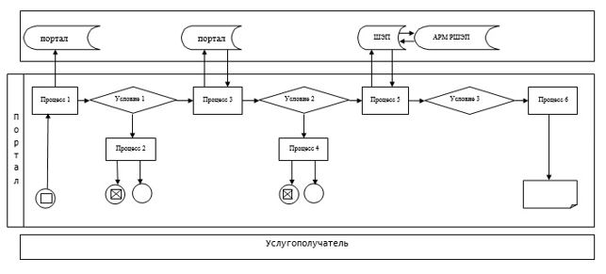

**Условные обозначения:**

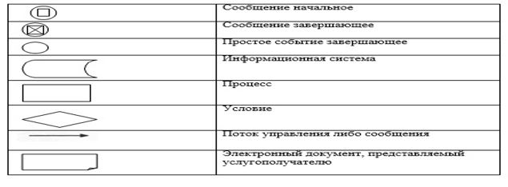

|  |  |
| --- | --- |
|  | Приложение 2 к регламенту государственной услуги "Субсидирование по возмещению части расходов, понесенных субъектом агропромышленного комплекса при инвестиционных вложениях" |

**Справочник бизнес-процессов оказания государственной услуги**

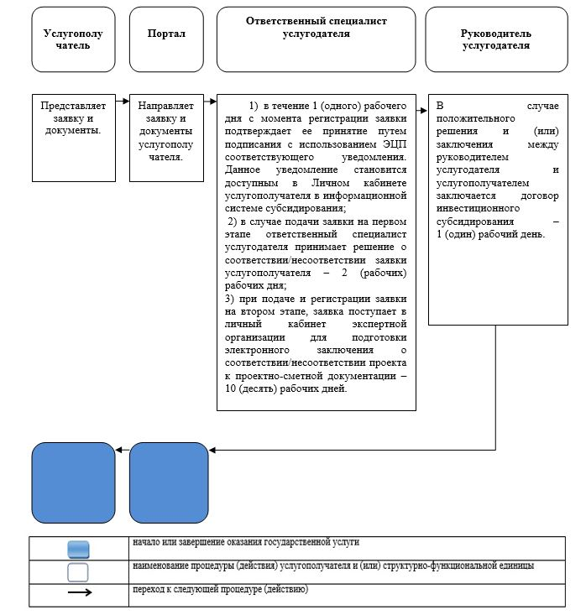

© 2012. РГП на ПХВ «Институт законодательства и правовой информации Республики Казахстан» Министерства юстиции Республики Казахстан